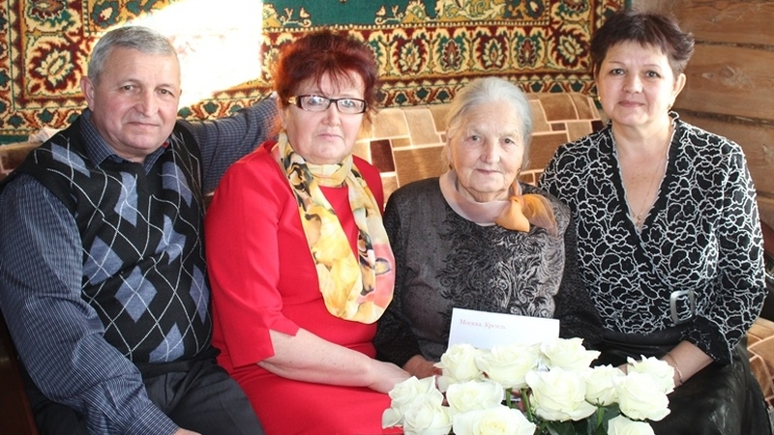

**Ларионова Дарья Петровна-01.11.1928 года рождения.** Родилась в селе Новое Ильмово в многодетной семье, была девятым ребёнком. Детство было очень тяжёлое. Семью раскулачили, дом, баню, живность-всё забрали. Отца тоже забрали в тюрьму, он умер там в 1943 году, мать умерла в 1946 году. Они жили у соседей, потом им вернули баню, поселились туда. Четыре брата отправились на фронт. Один не вернулся, сестры ходили копать окопы, учились в ФЗУ. В тяжёлые годы войны всем пришлось нелегко, все трудились от зари до зари. Я тоже  работала в колхозе", – вспоминает Дария Петровна.После войны она работала бухгалтером в РайПО. Замуж вышла за Анания из деревни Хайбулдино. В семье родились трое детей. После 12 лет совместной жизни супруг умер. Сегодня она проживает одна, на зиму уезжает к детям в город.